9.A AJ TÝDEN 11

Milí žáci,
učivo na příští týden:

Pracovní sešit - slovní zásoba 5D na str. 84
Učebnice str. 62 - poslech a čtení komiksu (poslech bude zaslán opět přes Messenger)
Učebnice str. 63 - cv. 5 ústně si řekni vhodná přirovnání podle obrázků 1až 10
Pracovní sešit str. 50 - cv.1 čerpej z učebnice a doplň vhodná přirovnání do vět. Obrázky ti pomohou.
Pracovní sešit str. 50 - cv. 2 - doplň křížovku podle čísel na obrázku.

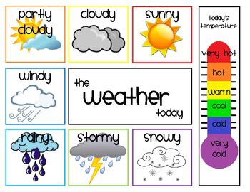
WHAT'S THE WEATHER LIKE TODAY ???

